Jornadas Técnicas de Mecanizado, Automatización y Robótica en Amorebieta
Las Jornadas darán a conocer todas las novedades en aplicaciones robóticas
Los próximos 14 y 15 de Junio, B&R participará en las Jornadas Técnicas de Mecanizado, Automatización y Robótica que se celebrarán en el Automotive Intelligence Center (AIC) de Amorebieta-Etxano (Bizkaia).
En estas jornadas se darán a conocer las últimas novedades y avances en la integración de mecanizado, automatización y robótica, con el objetivo de desarrollar todo el potencial de las distintas tecnologías robóticas y descubrir nuevas oportunidades de negocio. Se realizarán ponencias de relevantes empresas del sector y se llevarán a cabo demostraciones en directo de aplicaciones reales con distintas tecnologías de mecanizado, fresado, corte por ultrasonidos, etc.
B&R presentará las soluciones de programación, integración y sincronización con sistemas robotizados como por ejemplo mapp RoboX o nuestras soluciones de seguridad.
También se explicará lo extraordinariamente fácil que es integrar y sincronizar robots con la arquitectura de automatización de POWERLINK y Generic Motion Control (GMC) de B&R.

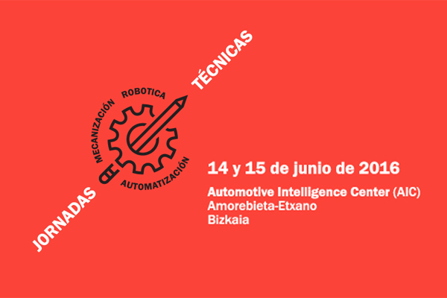

Acerca de B&R
B&R, empresa perteneciente al Grupo ABB y con sede en Austria, es líder mundial en automatización industrial. B&R combina tecnología de vanguardia con ingeniería avanzada para proporcionar a usuarios de todos los sectores soluciones completas para la automatización de máquinas y fábricas, Motion Control, HMI y tecnología de seguridad integrada. El catálogo de productos se completa con estándares de comunicación de IoT industrial que incluyen OPC UA, POWERLINK y openSAFETY. Gracias a su única herramienta de software Automation Studio, B&R redefine constantemente el futuro de la ingeniería de automatización. El espíritu innovador que mantiene a B&R a la vanguardia de la automatización industrial está impulsado por el compromiso de simplificar los procesos y superar las expectativas de los clientes.Para más información, visite www.br-automation.com.
Para más información, visite www.br-automation.com.

